單選題( 一題4分, 共40分)

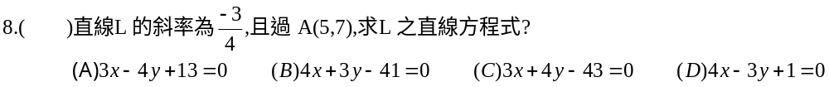

填充題( 一格5分, 共40分)

計算題(一題10分，共20分)

